МИНОБРНАУКИ РОССИИ

ФЕДЕРАЛЬНОЕ ГОСУДАРСТВЕННОЕ БЮДЖЕТНОЕ ОБРАЗОВАТЕЛЬНОЕ УЧРЕЖДЕНИЕ

ВЫСШЕГО ПРОФЕССИОНАЛЬНОГО ОБРАЗОВАНИЯ

“ВОРОНЕЖСКИЙ ГОСУДАРСТВЕННЫЙ УНИВЕРСИТЕТ”

Факультет компьютерных наук

Кафедра программирования и информационных технологий
Оптимизация светофорного регулирования с помощью программы моделирования транспортных потоков на модели изолированного перекрестка
ВКР Магистерская диссертация
09.04.02 Информационные системы и технологии
Информатика как вторая компетенция

Допущено к защите в ГЭК
Зав. кафедрой ______________Н.А. Тюкачёв, к. ф - м. н., доцент __.__.2016
Студент _______________В.А. Нечипоренко, 2 курс, д/о
Руководитель _______________ Н.А. Тюкачёв, к. ф - м. н., доцент
Воронеж 2016

МИНОБРНАУКИ РОССИИ

ФЕДЕРАЛЬНОЕ ГОСУДАРСТВЕННОЕ БЮДЖЕТНОЕ ОБРАЗОВАТЕЛЬНОЕ УЧРЕЖДЕНИЕ

ВЫСШЕГО ПРОФЕССИОНАЛЬНОГО ОБРАЗОВАНИЯ

«ВОРОНЕЖСКИЙ ГОСУДАРСТВЕННЫЙ УНИВЕРСИТЕТ»

Факультет _______________________________________

Кафедра________________________________________

УТВЕРЖДАЮ
заведующий кафедрой
__________ __________
подпись, расшифровка подписи
__.__.20__

ЗАДАНИЕ
НА ВЫПОЛНЕНИЕ ВЫПУСКНОЙ КВАЛИФИКАЦИОННОЙ РАБОТЫ
ОБУЧАЮЩЕГОСЯ ______________________________________________
фамилия, имя, отчество
1. Тема работы ______________________________________________, утверждена решением ученого совета ___________ факультета от __ .__.20__
2. Направление подготовки / специальность ________________________________
шифр, наименование
3. Срок сдачи законченной работы __.__ 20__
4. Календарный план: (строится в соответствии со структурой ВКР)

№ | Структура ВКР | Сроки выполнения | Примечание
 | Введение | 4.09.15-9.09.15
1 | Постановка задачи | 10-12.09.15
2.1 | Анализ предметной области | 15-28.09.15
2.2 | Анализ существующих решений | 29-14.10.15
 | …
 | Заключение
 | Список литературы
 | Приложения

Обучающийся _____________ ____________________
Подпись расшифровка подписи
Руководитель _____________ ____________________
Подпись расшифровка подписи

Реферат
Текстовый документ 81 с., 22 рисунка, 29 формул, 26 источников, 4 приложения.
АДАПТИВНОЕ СВЕТОФОРНОЕ РЕГУЛИРОВАНИЕ, ДОРОЖНЫЙ ЗАТОР, ИЗОЛИРОВАННЫЙ ПЕРЕКРЕСТОК, ИМИТАЦИОННОЕ МОДЕЛИРОВАНИЕ, МИКРОМОДЕЛИРОВАНИЕ, СВЕТОФОР, ПРОГРАММА МОДЕЛИРОВАНИЯ, ТРАНСПОРТНЫЙ ПОТОК, УПРАВЛЕНИЕ ТРАНСПОРТНЫМИ ПОТОКАМИ.
Объектами исследования являются транспортный поток перед перекрестком и адаптивное светофорное регулирование.
Цель настоящей ВКР – разработка и исследование имитационной модели автотранспортных потоков для создания методики оптимизации светофорного регулирования на перекрестке, а также оценка эффективности полученной методики на заданной модели перекрестка.
В ходе работы представлены методы проектирования и оценки эффективности режимов регулирования на пересечениях. Особое внимание уделено параметрам транспортного потока, которые необходимы при проектировании режимов регулирования. Рассмотрены методики оценки эффективности регулируемых пересечений, а также программные продукты, применяемые при проектировании режимов регулирования.
Методы и средства проведения работы. При решении поставленных задач использовались методы математического и компьютерного моделирования, теории алгоритмов и языков программирования, вычислительного эксперимента, математической статистики, наблюдения и измерения.
Основные разделы – постановка задачи, анализ задачи, обзор существующих решений, теоретическая часть, используемый математический аппарат, реализация, апробация, тестирование, заключение.

Содержание

Определения, обозначения и сокращения
В настоящей выпускной квалификационной работе применяют следующие термины с соответствующими определениями.
Участок — отрезок дороги, заключенный между двумя сечениями.
Интенсивность движения — число автомобилей, проходящих сечение дороги за единицу времени.
Пропускная способность улицы (дороги) - это максимально возможное число автомобилей, которое может пройти через сечение дороги в единицу времени. Различают три понятия пропускной способности дороги: расчетную, фактическую и нормативную.
Имитационные модели – решают задачу построения математических моделей, способных адекватно описывать поведение участников транспортного потока и правильно воспроизводить параметры и характеристики движения.
Макроскопические модели — автомобильный поток уподобляется движению жидкости.
Микроскопические модели — моделируется каждый автомобиль в транспортном потоке.
Детерминированные модели — модели, в основе которых лежит функциональная зависимость между отдельными показателями, например, скоростью и дистанцией между автомобилями в потоке. При этом принимается, что все автомобили удалены друг от друга на одинаковое расстояние.
Стохастические модели— транспортный поток рассматривается как вероятностный, случайный процесс.
Клеточные автоматы — идеализированное представление физических систем, в котором время и пространство представляются дискретными, и все элементы системы имеют некоторый дискретный набор возможных состояний.
Модель оптимальной скорости — предполагается, что машина сохраняет максимальную скорость, пока есть запас расстояния до предыдущей машины, и машина старается выбрать оптимальную скорость по расстоянию до предыдущей машины, когда расстояние меньше запаса.
Модель Видеманна — предполагается, что водитель может находится в одном из четырех состояний: свободное движение, приближение, следование и торможение.
Введение
В настоящее время проблема перегруженности автомобильных дорог для большинства крупных городов является одной из центральных, требующих первоочередное решение. Проблема минимизации автомобильных пробок и заторов в российских мегаполисах чрезвычайно актуальна. Острота транспортной проблемы требует системного подхода к ее решению.
Стремительный рост автопарка негативно сказывается на пропускной способности дорожной сети городов. Необходимо предпринимать меры, нацеленные на решение проблемы дорожных заторов. Мероприятия могут иметь как административный характер, так и заключаться в строительстве новых и расширении действующих дорожных развязок.
Можно улучшить ситуацию на узловых участках дорожной сети за счет оптимизации светофорного регулирования. Оптимизация процесса светофорного регулирования - это постоянный объект исследований, внимание к которому растет пропорционально мировому уровню автомобилизации. Это направление экономически выгодно, на его реализацию затрачивается немного времени.
Компьютерное моделирование дорожного движения позволяет быстро и дешево узнать, например, к какому результату приведет изменение режима работы светофора без необходимости проводить данный эксперимент на реальном светофоре.
При изучении движения транспортных потоков очень перспективно мультиагентное моделирование, позволяющее создать имитационную модель, адекватную реальной дорожной ситуации при заданном наборе исходных параметров и найти оптимальный светофорный режим регулирования. Компьютерное моделирование позволяет оценивать эффективность планируемых работ, а также выявлять потенциально проблемные участки для принятия оперативных мер по их устранению.

Магистерская диссертация состоит из 5-6 глав. Первая глава посвящена обзору проблем, связанных с управлением потоков автотранспорта в городе. В ней приведен анализ факторов, влияющих на загрузку улично-дорожной сети (УДС) города, рассмотрены основные подходы к улучшению пропускной способности УДС.
Во второй главе приведен обзор существующих решений аносновных методов моделирования транспортных потоков, включающих микро- и макромоделирование, рассмотрена модель на основе клеточных автоматов.
В третьей исследуется математическая модель движения автотранспорта через регулируемый перекресток, основанная на теории массового обслуживания. Введено понятие «стационарный режим работы» и проведено исследование такого режима. Рассмотрен вопрос о типе распределения входного потока автомобилей, представлены данные статистических исследовани.
Четвертая глава посвящена разработке имитационной модели проезда автотранспорта через регулируемый перекресток, основанной на мультиагентном программировании. На основе математической модели городского автомобильного транспортного потока получены оригинальная имитационная модель автомобильного транспортного потока и ее программная реализация (программа микромоделирования потоков автотранспорта на перекрестке).
Разработана методика верификации имитационной модели, основанная на статистическом анализе выборок выходных параметров и сравнения их распределений с выборками, полученными в результате натурных наблюдений.
В пятой главе изучаются проблемы выбора оптимальной продолжительности фаз светофора (за основу подхода взят многокритериальный подход). На основе теории Парето-оптимальных решений разработан оригинальный алгоритм нахождения оптимального цикла работы светофора. В главе приводится описание метода и его программной реализации.

В России ведутся научно-исследовательские работы, направленные на изучение транспортных потоков и на разработку программного обеспечения. Применяются новые подходы в области транспортных потоков, например, используется теория систем массового обслуживания для создания математической модели регулируемого перекрестка [1]. Новый интересный подход моделирования предложил В. В. Семенов: переполненный поток принимается как начальное состояние дороги, а задача моделирования – перейти от заторного состояния к свободному [2].
Транспортная лаборатория иркутского государственного государственного университета (ИрГТУ) является разработчиком программы оптимизации светофорного регулирования «Светофор» [3]. Специалистами Института Системного Анализа РАН была разработана программа TransNet – программа моделирования транспортных потоков в сети крупного города [4]. Специалистами компании Solaris Development и AGA Group, Inc. разработан программный комплекс «Артерия 3.0» [5], пакет имитационного моделирования Aimsun 6.0 [6], оптимизационный пакет регулирования дорожного движения Transyt-7FR [7].
В зарубежных странах достигнуты значительные успехи в разработке и применении современных программных комплексов, помогающих эффективно управлять транспортной сетью города. Примерами таких программных продуктов являются PTV VISSIM [8], PTV VISUM [9].
1. Постановка задачи
С помощью программ можно изменять входящий поток и фиксировать, как меняются выходные параметры системы: среднее время ожидания в очереди, средняя длина очереди и т.д. Полученные данные способствуют нахождению оптимального режима работы светофора. (будет относится к моей будущей разработанной программе (возможно изменять))

Метод нахождения оптимального цикла светофора.
Задача определения оптимальных параметров светофора. Решать задачу будем с помощью описанной выше программы моделирования транспортных потоков, для этого нужно выполнить следующие действия.
- Задать в программе входные параметры:
- габариты перекрестка, количество полос движения;
- интенсивности транспортных потоков ʎˊ₁, ʎˊ₂, ʎˊ₃, ʎˊ₄;
-минимальные и максимальные значения сигналов светофора и шаг изменения.
- Запустить прогон автомобилей через перекресток. На этом шане программа будет моделировать движение автомобилей через перекресток, изменяя при этом значения параметров светофора. В результате прогона будет выполнен перебор всех заданных значений сигналов светофора (см. 1-й шаг). Выходные параметры (пропускная способность перекрестка, среднее время жизни автомобиля, среднее время задержки автомобиля, длина очереди, общее количество автомобилей в системе в единицу времени) для каждого значения параметров светофора фиксируются в таблице.
- Задать условия оптимальности. Чтобы найти оптимальные значения сигналов светофора τ₁ и τ₂, нужно задать допустимые значения для параметров Τпростой и Qочередь:
- Qочередь, средняя по всем направлениям;
- Qочередь, максимальная в одном из направлений;
- Τпростой, среднее по всем направлениям;
- Τпростой, максимальная в одном из направлений.
При этом программа произведет фильтрацию входных параметров, полученных на шаге 2, и отобразит те, результаты, которые удовлетворяют заданным условиям.
- Выбрать оптимальные значения параметров светофора. На данном шаге необходимо самостоятельно выбрать значения τ₁ и τ₂ из таблицы оптимальных значений, предложенных программой на шаге 3.
Рассмотрим пример нахождения оптимального цикла светофора для заданных интенсивностей транспортных потоков. Пусть нам известны четыре интенсивности входных потоков (авто/мин):
ʎˊ₁=10, ʎˊ₂ =12, ʎˊ₃=8, ʎˊ₄=15. Упростим вычисления – из представленных четырех интенсивностей выберем две максимальные ʎ₁= max {ʎˊ₁, ʎˊ₃} =10, ʎ₂ = max {ʎˊ₂, ʎˊ₄} =15. ʎ₁ и ʎ₂ являются интенсивностями конкурирующих (перпендикулярных) направлений движения.
С помощью программы найдем оптимальные значения параметров светофора: τ₁, τ₂ - продолжительность красного и зеленого сигналов. Для этого выполним описанные выше шаги.
- Введем в программу входные параметры. Рассмотрим перекресток с равным числом пересекающихся полос, количество полос в каждом направлении равно двум. Тип перекрестка: простой – без левых поворотов и с двухфазным управлением. Определение такой разновидности перекрестка представлено в работе [8]. Расстояние от места генерации автомобилей до перекрестка будет равным 17 метра. Максимальная скорость движения автомобилей равна 60 км/ч. Габариты автомобилей: длина 4 м, ширина 2 м. Зададим интервалы изменения длин фаз от 10 до 60 с, с шагом 5с.
- Запустим прогон автомобилей. Для каждого значения сигналов светофора программа будет моделировать движение автомобилей через перекресток в течении 10 часов. За счет ускорения десятичасовой прогон автомобилей выполняется за 30 секунд реального времени (зависит от процессора компьютера). После выполнения всех вычислений в результирующей таблице сохранятся выходные параметры для 121-го варианта настройки светофора.
- Зададим условия оптимальности. После выполнения всех вычислений программа выдает диапазоны изменения выходных параметров, проанализировав которые можно задать ограничения или оптимальные значения для необходимых выходных параметров. Ниже в квадратных скобках указаны интервалы изменения параметров, полученные после прогона автомобилей. Задача исследователя указать значения из предлагаемых диапазонов. Например, укажем следующие значения:
- Qочередь, средняя по всем направлениям = 7 авто/мин [от 5,99 до 33,61];
- Qочередь, максимальная в одном из направлений = 10 авто/мин [от 6,13 до 63,90];
- Τпростой, среднее по всем направлениям =12 с [от 7,05 до 288,76];
- Τпростой, максимальная в одном из направлений = 13 с [от 8,60 до 575,45];
- После ввода параметров оптимизации, из 121-го варианта останется только 2. С учетом других выходных параметров (пропускная способность автомобилей в цикл, среднее количество автомобилей находящихся в системе) выбираем оптимальные параметры светофора: τ₁=30 с, τ₂=25 с (для направлений с интенсивностями ʎˊ₁, ʎˊ₃). (вставить в 3 главу - реализация)
2. Анализ
Для моделирования улично-дорожной сети необходимо воспользоваться методами имитационного моделирования, которое в отличие от аналитического моделирования позволяет описывать системы произвольной сложности. Имитационная модель реализует логику функционирования системы и взаимодействие элементов системы во времени, учитывая наиболее существенные причинно-следственные связи, присущие рассматриваемой системе. Для реализации имитационной модели необходимо первоначально [10]:
- определить объект и цели моделирования;
- составить концептуальную модель;
- определить общую математическую модель;
- разработать общий моделирующий алгоритм.
Созданные модели исторически разделились на три группы: макро–, мезо– и микромодели, различающиеся степенью детализации моделируемого объекта. Макромодели, строящиеся преимущественно на основе аналогии с динамикой частиц в жидкой или газообразной средах, базируются на исходных допущениях о равновесном состоянии потока и взаимно однозначной зависимости скорости и плотности потока. Однако эти допущения не всегда находят опытное подтверждение. Мезомодели учитывают особенности поведения водителей, при этом рассматривают автотранспортный поток, не прибегая к моделированию отдельно взятых машин. В микромоделях автотрансортный поток складывается из взаимодействия множества отдельных машин и позволяет проследить динамику как потока автомобилей в целом, так и каждого автомобиля.

2.1 Инструменты методы моделирования транспортных потоков (дис. Наумова)
С точки зрения управления городские транспортные потоки, обладающие следующими особенностями [16, 22, 109]:
- нестабильность и многообразие транспортного потока и, как следствие, практическая сложность получения даже основных характеристик, определяющих качество управления. Получения достоверной информации о транспортном потоке является сложным ресурсоемким элементом системы управления;
- неполная управляемость. Даже при наличии полной информации о потоках и возможности информирования водителей ТС о необходимых действиях, эти требования носят рекомендательный характер;
-множественность критериев качества, таких как задержка в пути, средняя скорость движения, прогнозируемое число ДТП, объем вредных выбросов а атмосферу и т.д. Критерии качества управления дорожным движением зачастую противоречивы (например, обеспечение бесперебойности движения при одновременном введении ограничений на скорость и направления движения). Большинство характеристик взаимосвязаны, и рассматривать некую модель транспортного потока, опирающуюся на какую-то одну характеристику, было бы неверно.
В такой ситуации оптимальным выходом является моделирование, которое в той или иной степени адекватно отражает поведение транспортных потоков, необходимое для конкретной задачи.
Модели транспортных потоков и программные продукты, их реализующие, можно классифицировать по типу решаемых задач в сфере транспортного анализа (Savrasov M. [193], Семенов В. В. [109], Кочерга В.Г., Коноплянко В.И. [66]):
- Задачи в масштабе городской агломерации. К этой группе можно отнести модели, позволяющие решать следующие проблемы: что может повлечь за собой изменение во внешних транспортных связях; как изменится работа транспортной системы при введении новых элементов сети; каких изменений в транспортной системе города может потребовать строительство нового жилого района или расположение емкого центра притяжения посетителей; какого перераспределения потоков транспорта и пассажиров следует ожидать в случае временного закрытия или ликвидации какого-либо элемента транспортного система. Среди математических моделей и программных комплексов, их реализующих, можно выделить следующие группы:
- предварительное планирование (скетч-планирование). Эти модели позволяют проводить предварительную, упрощённую оценку проектов без всестороннего инженерного анализа. Такие модели, в основном, применяются для подготовки предварительного бюджета проектов. С этой целью используются следующие программные продукты: HDM (Highway Design and Managment), SMITE (Spreadsheet Model for Induced Travel Estimation), TransDec (Transportation Decision);
- прогнозные модели транспортного спроса. Эти математические модели позволяют прогнозировать состояние транспортного потока на основании данных о текущих параметрах. Однако они охватывают ограниченный набор параметров (скорость, задержки, очереди), слабо учитывают динамическую структуру транспортного потока. С этой целью применяются следующие программные продукты: VISUM, TrasCAD, TRASIMS, EMME/2, CUBE/TRIPS;
- макроскопическое имитационное моделирование. Моделирование в данном случае устанавливает функциональные зависимости между отдельными показателями потока, например, скоростью и дистанцией между автомобилями в потоке. Динамические макроскопические модели описывают процесс изменения транспортного потока во времени и пространстве с помощью дифференциальных уравнений. Решение уравнений может быть получено аналитически или с помощью моделирования. Для крупной дорожной сети используют имитационное моделирование. Как правило макроскопические модели имеют невысокие требования к компьютеру. Среди программных продуктов, реализующих макроскопический подход, можно отметить следующие: BTS (Bottleneck Traffic Simulator), VISUM, EMME/2, SATURN, NETCELL;
- мезоскопическое моделирование. В этом случае, так же, как и при макроскопическом моделирование, могут быть получены характеристики транспортного потока (скорость, плотность, задержки). Время движения по маршрутам сети и т.п. Однако результат получается более точным, в силу того, что мезоскопические модели рассматривают единичные транспортные средства, но описывают их движение и взаимодействие на основании статистических зависимостей. Инструментами, реализующими макроскопическое имитационное моделирование, являются CONTRAM (Continuous Traffic Assignment Model), DYNAMIT-P, MesoTS, DYNASMART, FASTLANE, DTASQ.
- Задачи локального порядка. К данной группе относят модели, которые решают следующие задачи: какой эффект даст перепланировка перекрестка или группы перекрестком, расширение проезжей части улицы, изменение в организации движения на пересечениях, изменение параметров светофорного регулирования. Здесь можно выделить следующие моделей и программных продуктов:
- оптимизация параметров светофорного регулирования. Среди программ, применяемых с целью определения оптимальных параметров светофорного регулирования, можно назвать Synchro, TRANDYT-7F, PROGO, PEAPAC/SOGNAL2000;
- микроскопическое имитационное моделирование. В данном случае детально имитируется движением транспортных средств с целью установления показателей эффективности функционирования локального участка улично-дорожной сети. Обычно имитационная модель базируется на статистическом распределении интервалов между транспортными средствами. При микроскопическом имитационном моделировании накладывается большое количество требований к компьютеру, возможны ограничения на размер сети, количество запусков имитации. В качестве программ, реализующих макроскопическое имитационное моделирование, можно назвать AIMSUN2, CORSIM, VISSUM, SimTraffic, PARAMICS, AUTOBAHN.
- мезоскопическое моделирование. В силу то, что исходные данные для мезоскопических моделей достаточно детально характеризуют поведение транспортных средств на локальных участках сети, с их помощью также возможно решать задачи оптимизации функционирования перекрестком, «узких» мест и т.д.
На практике обычно требуется решать оба типа дорожно-транспортных задач. Однако из-за различного характера предположения и гипотез, закладываемых моделей, не существует программных пакетов, в полном виде реализующих взаимодействие между локальными и глобальными моделями. В этом случае «мостом» между двумя типами задач может служить мезоскопическое моделирование (рис. 15)
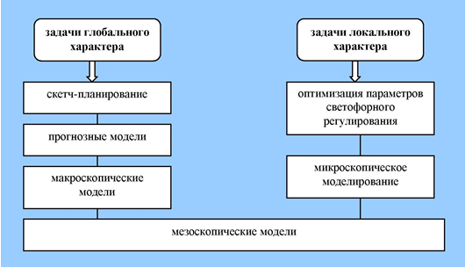
Рисунок 1.5 – Классификация моделей транспортных потоков и программных продуктов, их реализующих, по типу решаемых задач

На самом деле, модели транспортных потоков можно классифицировать по широкому спектру критериев. Например:
• по методу решения: аналитические или имитационные;
• по методу представления процесса: динамические (модель работает в реальном режиме времени) или статические (параметры усредняются за определённый интервал времени);
• по временной шкале: непрерывные или дискретные;
• по типу представления процесса: стохастические (состояние транспортного потока зависит от случайного сочетания ряда параметров (факторов), положенных в основу модели) или детерминированные (состояние транспортного потока в прошлом и будущем определяется его настоящим состоянием).
Но наиболее популярной является классификация по уровню детализации транспортного потока. На настоящий момент выделяют 4 уровня детализации транспортной модели [193]:
- макроскопические модели;
- мезоскопические модели;
- микроскопические модели;
- суб-микроскопические модели.
Макромоделирование описывает движение транспортных средств как физического потока на высоком уровне агрегирования (изучаются характеристики потока – плотность, средняя скорость, интенсивность) без учета его составных частей (транспортных средств). Динамические макроскопические модели, такие как модель LWR (Lighill, Whitham и Richards), описывают процесс изменения транспортного потока во времени и пространстве с помощью дифференциальных уравнений, для составления которых применяют законы гидродинамики – по аналогии с жидкостью (или газом) в трубе. Уравнения описывают изменения определенного параметра, характеризующего транспортных поток (например, плотность потока автомобилей, средняя скорость движения автомобилей, пропускная способность дорожного участка). Решение уравнений может быть получено аналитически или с помощью моделирования. Аналитические методы применяют при оценке небольшого дорожного участка, а для крупной дорожной сети обязательно используют моделирование.
Микромоделирование в деталях описывает поведение и взаимодействие отдельных автомобилей, создающих транспортный поток. В микромоделировании каждый автомобиль задается индивидуально, описывается взаимодействие автомобилей друг с другом и с дорожной сетью.
Как правило, характер поведения автомобиля описывается с помощью правил, которые определяют, когда автомобиль ускоряется, замедляет скорость перестраивается в другой ряд, а также когда и как автомобиль выбирает и меняет свой маршрут следования.
Суб-микроспические модели, так же, как и микроскопические модели, детально описывают характеристики транспортного средства. Однако, кроме этого в моделях учитывается функционирование отдельных частей транспортного средства. Кроме привычных для микроскопических моделей исходных данных, требуются и дополнительные. Например вид топлива, используемого автомобилем; тип двигателя; использование навигационных систем и т.д. Большинство этих дополнительных параметров используется для расчетов специфических исходящих данных модели, например, оценка влияния транспортного средства на окружающую среду.
Мезоскотические модели находятся на среднем уровне детализации. Они описывают автомобили на высоком уровне детализации (как в микромоделировании), а их поведение и взаимодействие – на низком уровне (как в макромоделировании). Мезомоделирование позволяет моделировать дорожную сеть и движение автомобилей почти с таким же уровнем детализации, как и микромоделирование. Мезоскопическое моделирование применяется там, где желательно использовать микроскопические модели, но невозможно из-за большого размера транспортной сети или ограниченности ресурсов, которые требуется затратить на создание и отладку сети.

1.2.1 Макроскопические модели транспортного потока
Современные представления, лежащие в основе макромоделей транспортного потока начали формироваться с 80-х годов ХХ века. Первоначально считалось, что ансамбли машин на магистралях проявляют воспроизводимые свойства, зависящие не от особенностей отдельных водителей, а только от технических характеристик автомобилей, расстоянием между ними и реакцией водителей. Когда дистанция между водителями становится ниже критического значения, задержка в реакции водителей приводит к неустойчивости движения – «страт-стоп волнам».
В макроскопических моделях движение транспортного срдества уподобляется какому-либо физическому потоку (потоку жидкости или газа). Среди гидродинамических моделей различают модели с учетом и без учета эффекта инерции. Модели без учета эффекта инерции могут быть получены из уравнений неразрывности, если рассматривать скорость как функцию плотности. Модели с учетом инерции представляются уравнением Навье-Стокса со специфическим членом, описывающим стремление водителей ехать с комфортной скоростью. Наиболее распространенными макроскопическими моделями [86, 109, 22] являются следующие:
Линейная зависимость между плотность потока и его скоростью впервые была предложена Гриншилдсом и выражается уравнением
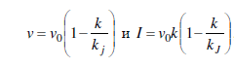
где k – плотность потока, kj – максимальная (заторовая) плотность потока, v – скорость потока, v₀ - скорость свободного движения, vw – скорость кинетической волны при заторовой плотности, I – интенсивность движения.

Впоследствии эта модель была разработана Ричардсом:

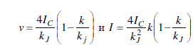

При высоких значения скорости свободного движения применение модели Гриншилдса для определения пропускной способности приводит к завышенным результатам. В статье авторов Михеевой Т.И., Михеева С.В., Богданова И.Г. приводятся данные о том, что для однородного потока из легковых автомобилей при максимальной плотности транспортного потока kj = 140 ÷ 200 авт/час. Расчетные значения пропускной способности для этих условий по модели Гриншилдса составляют 3150 ÷ 3600 авт/час. Степень соответствия расчетных и экспериментальных данных в модели Ричардса, так же, как и в модели Гриншилдса, повышается при снижении скорости свободного движения.
Логарифмический тип зависимости имеют макромодели Гринберга и Эл-Хозаини, Модель Гринберга задается уравнениями:
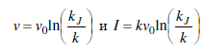
Недостатком модели является то, что расчетные значения скорости превышают скорость свободного движения (то есть максимально возможную скорость на участке) при плотности, стремящейся к нулю.
Модель Эл-Хозаини имеет вид:
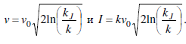
Она дает достоверные результаты при высокой плотности и скорости транспортного потока менее 17 км/ч.
В макромоделях, основанных на экспоненциальной зависимости между скоростью и плотностью при высокой плотности движения (k > 0,75j) расчетные значения интенсивности превышают фактические:
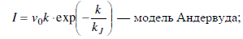
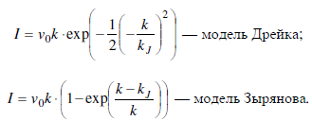

Степенные модели Пайпса и Д.Дрю позволяют за счет коэффициента пропорциональности n трансформировать форму зависимости между плотностью и скоростью, приспосабливаясь к конкретным экспериментальным данным:
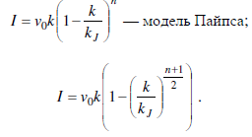

Типичными исходными данными для макроскопических моделей являются следующие: транспортная инфраструктура, множество дуг и узлов сети, свободная скорость на каждом участке сети, допустимые направления движения для всех узлов транспортной сети, функция транспортных задержек для всех дуг и узлов сети, матрица корреспонденций. На выходе макроскопические модели выдают, как правило, следующие данные: время свободного движения из одной точки сети в другую; время движения из одной точки транспортной сети в другую в случае загруженной УДС; средняя скорость движения для каждого участка сети; уровень загрузки дуг сети; интенсивность движения на дугах сети; графическая интерпретация результатов расчетов.
Моделирование на макро-уровне обычно имеет следующие недостатки:
- полученные результаты являются обобщенными характеристиками недостаточно точными;
- результаты являются статистическими;
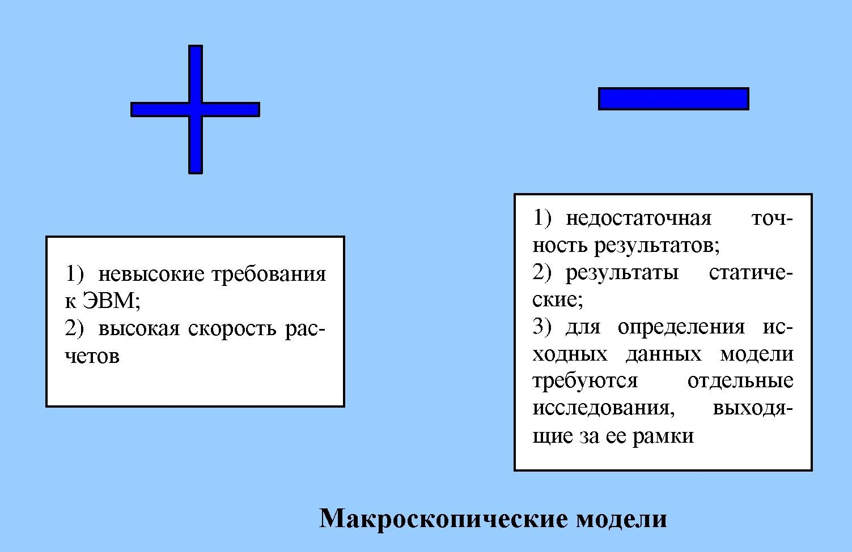
- для определения исходных данных должны проводится дополнительные исследования, выходящие за рамки модели.

Рис. 1.6 Положительные и отрицательные стороны макромоделирования

1.2.2 Микроскопические модели транспортного потока
В микромоделировании каждый автомобиль задается индивидуально, описывается взаимодействие автомобилей друг с другом и с дорожной сетью.
Как правило характер проведения автомобиля описывается с помощью правил, которые определяют, когда автомобиль ускоряется, замедляет скорост, перестраивается в другой ряд, а также когда и как автомобиль выбирает и меняет свой маршрут следования. Рассмотрим основные микроскопические модели [6, 22, 46, 70, 109, 110].
Модель оптимальной скорости была предложена М. Бандо и характеризуется следующими особенностями: автомобиль будет предерживаться максимальной скорости, с достаточным расстоянием до следующего автомобиля, а также двигаться с оптимальной скоростью, опираясь на расстояние до следующего автомобиля. Движение автомобиля задается через уравнение ускорения:
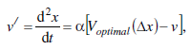
где α – скорость реакции водителя, Δx – дистанция до впереди едущего автомобиля, Δx = |xi+l - xi|; v – текущая скорость; voptimal (Δx)=th(Δx - 2)+th(2) – оптимальная скорость.
Модель умного водителя (The Intelligent Driver Model) относится к классу моделей следования за лидером и описывается через обыкновенное дифференциальное уравнение, где расстояние и время являются непрерывными переменными.
Ускорение задается формулой:
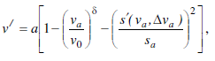
где α – максимальное ускорение; va – текущая скорость; v₀ - желаемая скорость (скорость в свободном потоке); sa – дистанция до впереди едущего автомобиля; sˊ - эффективная минимальная дистанция. Это уравнение содержит в себе стратегию ускорения 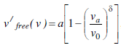, позволяющую увеличивать скорость от нуля до желаемой скорости v₀, и стратегию торможения 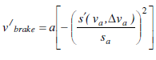, которая позволяет избежать столкновения транспортных средств.
Модель следования за лидером. Кроме случая очень малых интенсивностей движений автомобиля ограничено впереди идущим автомобилем. Сначала предполагалось, что водитель согласует свою скорость со скоростью впереди идущего автомобиля:
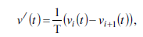
где Т – время согласования скоростей.
Позднее был предложен ряд модификаций, учитывающих возрастание чувствительности с уменьшением дистанции до лидирующего автомобиля:
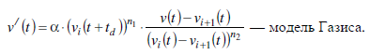

Оценка коэффициентов проводилась по экспериментальным данным
Клеточные автоматы. Формулировка исходной модели Нагеля Шрекенберга заключается в следующем. Пусть xn и vn координата и скорость n-го автомобиля, dn = xn+1-xn – дистанция до лидирующего автомобиля. Скорость может принимать одно из допустимых целочисленных значений vn = 0,12,…, vmax. На каждом шаге t → (t+1) состояние всех автомобилей в системе обновляется в соответсвии со следующими правилами:
ускорение) если vn ˂ vmax, то скорость n-го автомобиля увеличивается на единицу, если vn = vmax, то скорость не изменяется: vn → min (vn +1,vmax);
торможение) если d ≤ vn, то скорость n-го автомобиля уменьшается до dn – 1: vn → min (vn, dn - 1);
случайные возмущения) если vn,> 0, то скорость n-го автомобиля может быть уменьшена на единицу с вероятностью р; скорость не изменяется, если vn = 0: vn → max (vn -1,0);
движение) каждый автомобиль продвигается вперед на количество ячеек, соответствующее его новой скорости после выполнения шагов 1-3; xn→xn + vn.
Первый шаг отражает общее стремление всех водителей ехать как можно быстрее. Второй гарантирует отсутствие столкновение с впереди идущими автомобилями. Элемент стохастичности, учитывающий случайности в поведении водителей, вносится на третьем шаге.
Модели, которые управляют поведением автомобилей, подразделяются на модель следования за лидером (car-following model), модель смены ряда (lane-change model) и модель выбора маршрута (route-choice model). Модель следования за лидереом описывает характер ускорения и торможения транспортного средства при взаимодействии его с другими участниками дорожного движения. Модель смены ряда учитывает условия принятия решения для перестроения автомобиля в другой ряд. Одна из моделей смены ряда называется MOBIL (Minimizing Overall Braking decelerations Induced by Lane changes). Модель выбора маршрута описывает механизм определения оптимального маршрута исходя из места пребывания и места назначения, а также правила реагирования на изменяющуюся ситуацию на дорого во время следования пути. Программа микромоделирования AIMSUN имитирует поведение каждого автомобиля в потоке по всем вышеперечисленным моделям поведения.
Существует два основных подхода в микромоделировании. Задача первого подхода – моделировать движение автомобилей в заданной транспортной сети, при этом на каждом перекрестке в процентах задается количество автомобилей, которые повернут направо, налево или проедут прямо. То есть для отдельного транспортного средства не задается пункт назначения и задается только вероятность поворота его в ту или иную сторону на перекрестке. Другой подход заключается в том, что транспортная сеть делится на районы и устанавливается определенное количество автомобилей, которые переезжают из одного района города в другой, такие передвижения называют межрайонной корреспонденцией. На основе собранных данных составляют матрица корреспонденций. В англоязычной литературе OD-matrix (Origin/Destination-matrix). Так как реальная дорожная ситуация меняется с течение времени, создают несколько матриц для разных периодов времени. Оба этих подхода реализованы в AIMSUN.
Если провести обобщение микроскопических моделей, то основными исходными данными для их функционирования являются количество полос для движения, ширина полос для движения, структура транспортного потока, интенсивность транспортных потоков или матрица межрайонных корреспонденция, допустимая скорость движения, приоритетные направления движения, параметры светофорного регулирования. В результате работы микроскопических моделей, как правило, получают следующие выходные данные: длина очереди, задержки транспортных средств, уровень обслуживания, средняя скорость, максимальная или минимальная скорость время движения, анимационное изображение локального участка сети.
В качестве микромоделей можно назвать возможность получаня оценок с высокой точностью. Однако скрупулезная детализация в микромоделях влечет за собой следующие недостатки, которые охарактеризовать следующим образом:
- большие затраты временных, трудовых и материальных ресурсов для сбора исходных данных;
- для получения надежных результатов требуется большое количество прогонов имитационной модели;
- необходимость калибровки параметров, в настоящий момент существует ряд статистических процедур, которые могут быть использованы для оценки качества модели, однако отсутствуют стандарты определения необходимости калибровки модели;
- высокая чувствительность модели к исходных данных.
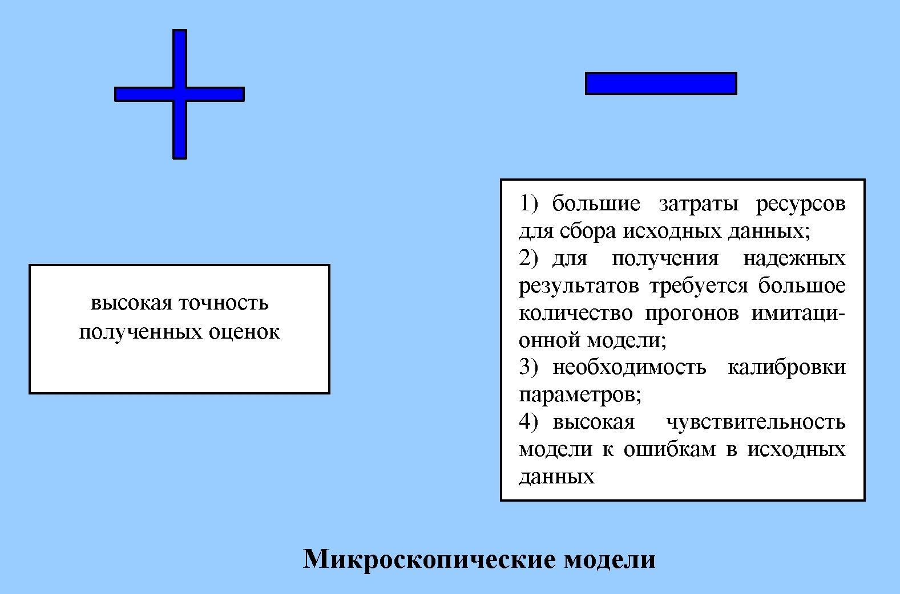

Рисунок 1.7 Положительные и отрицательные стороны микромоделирования
1.2.3 Мезоскопические модели транспортного потока
Мезоскопические модели в настоящее время еще недостаточно широко распространены. Различные ученые трактуют этот термин по-разному:
- мезоскопические модели интегрируют в себе характеристики микро- и макромоделей [W. Burghout, 2004];
- мезоскопические модели сочетают в себе свойства микро- и макроскопических моделей; они моделируют движение отдельных транспортных средств, но описывают их деятельность и взаимодействие друг с другом, опираясь на макроскопические связи[K. Jeannote, V. Alexiadis and A. Skabardini, 2004];
- мезоскопические модели предполагают оценку макроспопических показателей на микроскопическом уровне.
Большинство ученых согласны с тем, что мезоскопические модели рассматривают единичные транспортные средства, но описывают их движение и взаимодействие на основании статистических, агрегированных зависимостей.
Первой моделью представляющей аспекты мезоскопического моделирования, является CONTRAM (Continuous Traffic Assignment Model). Структура модели базируется на представлении сети в виде графа (узлы и дуги). Дуга определяется свободной скоростью движения транспортных средств на ней или функцией транспортных задержек. Кроме того, для дуг задаются предельные потоки насыщения. Перекрестки – это узлы транспортной сети. На них дополнительно вычисляются задержки транспортных средств. В основном, величина задержек вычисляется на основании реальных наблюдений. Кроме того, задается пропускная способность узла сети. Характеристической особенностью CONTRAM является то, что в этой модели последовательно, итерация за итерацией, проводится распределение транспортных потоков с учетом условий потокового равновесия («equilibrium conditions»).
Система DynaMIT (Dynamic Network Assignment for the Management of Information to Travellers) предназначена для прогнозирования параметров тех или иных маршрутов. Эта система начала разрабатываться с 1990-х годов в Массачусетском технологическом институте с целью дать возможность моделировать и прогнозировать трафик в реальном времени и предоставлять информацию водителям. DynaMIT состоит из двух главных модулей:
- модуль, имитирующий движение транспортных средств по сети (Supply simulator);
- модуль, имитирующий изменяющуюся во времени матрицу корреспонденций, проводящий выбор маршрута и т.п. (demand simulator).
Как и в CONTRAM, транспортная сеть представлена в виде графа. Дуги и узлы являются статистическими элементами модели, динамические компоненты – это показатели, характеризующие движение транспортных средств по сети. Динамические компоненты сети постоянно обновляются.
Каждая дуга сети разделена на «часть для движения» (a moving part) и «часть для очереди» (queuing part). Динамика движения транспортных потоков описывается двумя главными моделями: модель очереди транспортных средств и модель движения транспортных средств. При этом модель очереди, по сути, представлена семейством модели, отражающих различные статусы очереди: образование, рассеивание, блокада.
Модель скорости основана на следующих допущениях. Для сегмента дуги «часть для движения» вычисляются две скорости: начальная скорость потока (как функция плотности) и конечная скорость потока. Ускорение / замедление скорости потока происходит в конце «зоны движения» и происходит линейно в зависимости от расположения ТС на дуге. Предполагается, что до этой зоны каждый автомобиль движется с постоянной скоростью.
В MEZZO транспортная сеть предствалена в виде ориентированного графа (узлы и связи между ними). Узлы представляют собой точки пересечения транспортных потоков, дуги – это пути, связывающие два соседних узла. Если дорога имеет двустороннее движение, она описывается двумя противоположно направленными дугами. Разбивка на полосы в этой модели не проводится. Дуги также разбиваются на «часть для движения» и «часть для очереди». Однако в отличие от DynaMIT, граница между этими частями подвижная, постоянно меняется в зависимости от длины очереди. Скорость в «части для движения» является функцией от дистанции между автомобилями.
«Часть очереди» (queuing part) характеризуется временем, необходимым для ее преодоления tcurrent. Считвется, что в очередь становятся те автомобили, для которых время, необходимое для того, чтобы покинуть данную дугу, меньше времени tcurrent.
Выходными данными модели являются: средняя скорость, средняя дистанция между транспортными средствами, средняя длина очереди, время движения, средние параметры входящего потока, средние параметры исходящего потока.
К мезоскопическим моделям отдельные исследователи относят также «клеточные автоматы» и модель AMS, которая имеет много общего с «моделью следования за лидером».
К плюсам мезоскопических моделей можно отнести то, что результат моделирования в этом случае более точный, чем при макромоделировании (Savrasov M. [193]). Но в настоящее время этот подход недостаточно теоретически развит. Существует очень мало программных продуктов, реализующих мезоскопические модели транспортных потоков.
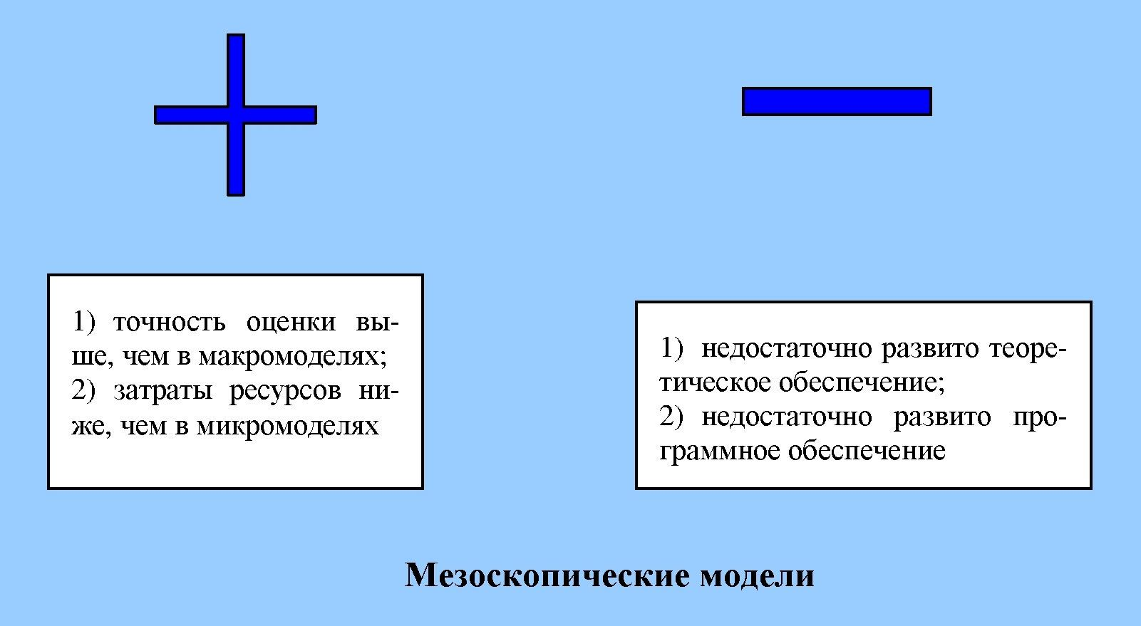

Рисунок 1.8 Положительные и отрицательные стороны мезомоделирования

1.3 Статистические распределения в теории транспортных потоков.
Микро- и мезоскопические модели базируются на гипотезе о статистическом распределении прибытий транспортных средств к данному участку УДС. Методы оптимального управления транспортными потоками должны, в первую очередь, базироваться на математической модели, адекватно описывающей реальный транспортный поток. Иначе результат не будет давать верных прогнозов. Таким образом, статистические распределения оказались полезным инструментов для описывания ряда процессов, изучаемых инженерами по организации дорожного движения.
Распределения временных интервалов между, транспортными средствами в различных транспортных потоках имеет важную роль в представлении нерегулируемого перекрестка. Чаще всего принимается за основу гипотеза о пуассоновском распределении прибытий транспортных средств к данной точке УДС. То есть предполагается, что интервалы между автомобилями распределены по экспоненциальному закону. Это распределение предсказывает большое количество продвижений с интервалом меньшим, чем одна секунда, что, как известно, нереалистично. Данное распределение широко применяется в силу своей простоты. Экспоненциальное распределение дает хорошую сходимость с экспериментальными данными только в случае малой интенсивности транспортных потоков.

2.2. Существующие решения
Современным инструментом для оценки эффективности внедрения интеллектуальных транспортных систем на дорогах является создание моделей функционирования объектов с использованием современного программного обеспечения, например, технологий моделирования PTV.
Программный комплекс PTV Vision Vissim позволяет моделировать движение автомобильного транспорта, городского пассажирского транспорта, а также пешеходных потоков. Программа позволяет [1]:

- Оценить влияния типа пересечения дорог на пропускную способность (нерегулируемый перекрёсток, регулируемый перекрёсток, круговое движение, ж/д переезд, развязка в разных уровнях).
- Осуществлять проектирование, тестирование и оценку влияния режима работы светофора на характер транспортного потока.
- Оценивать транспортную эффективность предложенных мероприятий.
- Анализировать управление дорожным движением на автострадах и городских улицах, контролировать направление движения, как на отдельных полосах, так и на всей проезжей части дороги.
- Анализировать влияние управления движением на ситуацию в транспортной сети (регулирование притока транспорта, изменение расстояния между вынужденными остановками транспорта, проверка
подъездов, организация одностороннего движения и полос для движения общественного транспорта).
- Анализировать пропускную способность больших транспортных сетей (например, сети автомагистралей или городской улично-дорожной сети) при динамическом перераспределении транспортных потоков (это необходимо, например, при планировании перехватывающих парковок).
- Осуществлять детальную имитацию движения каждого участника движения.

Некоторые адаптивные алгоритмы [10-13] находят применение при разработке пакетов имитационного моделирования и не лишены недостатков. Реализованный в программе PTV Vision «VISSIM»[8] алгоритм, работает по количеству проезжающих через перекресток автомобилей, где запрещающий сигнал включается, когда последний автомобиль на одной из дорог покидает перекресток. Однако этот алгоритм не учитывает, по каким направлениям прибывают и убывают автомобили, а также пропускную способность каждого из направлений [7].
Наряду с такими подходами, как транспортно-зависимое управление с оптимизацией параметров регулирования в реальном времени, применяется также «мягкое» программирование светофорных объектов с использованием нечеткой логики (НЛ) [1]. При использовании аппарата НЛ дискретные уровни интенсивностей движения представляют непрерывной величиной, что в случае дорожного регулирования позволяет гибко приспособить задачу к особенностям трафика конкретного перекрестка путём обучения экспертным способом или на основе обучающей выборки.

http://www.wikiznanie.ru/wikipedia/index.php/Алгоритмы_адаптивного_регулирования_светофорной_сигнализации

http://www.aae-press.ru/f/77/25.pdf (страница 28 – 29 ответ на файл план и определения)

http://ej.kubagro.ru/2012/10/pdf/75.pdf

https://habrahabr.ru/post/125282/

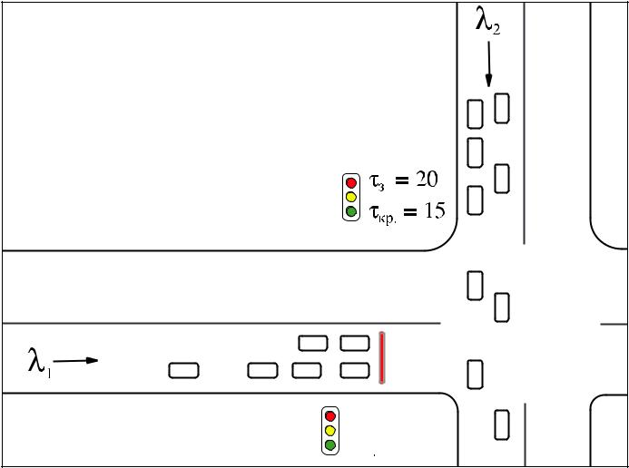

Рис. 5.4. Пример варианта настройки работы светофора (Мат. Мод. Стр. 94)
Заключение
В ходе работы представлены методы проектирования и оценки эффективности режимов регулирования на пересечениях. Особое внимание уделено параметрам транспортного потока, которые необходимы при проектировании режимов регулирования. Рассмотрены методики оценки эффективности регулируемых пересечений, а также программные продукты, применяемые при проектировании режимов регулирования.
Разработана математическая модель движения транспорта на регулируемом перекрестке. Подробно описаны принципы построения и функционирования имитационной модели движения потоков через регулируемые перекрестки. Получены соотношения для длительностей фаз светофоров в зависимости от плотностей потоков транспортных средств, обеспечивающие минимальные длины очередей или минимальное время задержки автомобилей на перекрестке.
Список использованных источников
- Завалищин Д.С. Исследование математической модели регулируемого перекрестка / Д.С. Завалищин, Г.А. Тимофеева // Труды Института математики и механики УрО РАН. — Екатеринбург: 2009. — Т. 15, № 4. – С. 108-119.
- Семенов В. В. Смена парадигмы в теории транспортных потоков / В. В. Семенов // Институт прикладной математики им. М. В. Келдыша РАН. — Москва: 2006. — 32 с.
- Краткое руководство по применению программы Светофор (версия 2.0.2) // Транспортная лаборатория ИрГТУ : [сайт]. – URL: http://transport.istu.edu/downloads/manual_ampel2.pdf (дата обращения 29.05.2016).
- Швецов В.И. Основы моделирования транспортных потоков. / В.И. Швецов : [сайт]. – URL: http://www.isa.ru/transnet/intro/Intro.pdf (дата обращения 29.05.2016).
- Автоматизированный пакет управления СО Artery // AGA Group Inc.: [сайт]. – URL: http://www.againc.net/ru/production/its/programms/artery (дата обращения 29.05.2016).
- Пакет имитационного моделирования Aimsun // AGA Group Inc.: [сайт]. – URL: http://www.againc.net/ru/production/its/programms/aimsun (дата обращения 29.05.2016).
- Оптимизационный пакет регулирования ДД Transyt-7FR // AGA Group Inc.: [сайт].–URL: http://www.againc.net/ru/production/its/programms/transyt (дата обращения 29.05.2016).
- Пакет имитационного моделирования дорожного движения PTV VISSIM // PTV Partner : [сайт]. – URL http://ptv-vision.ru/produkty/vissim (дата обращения 29.05.2016).
- Программный продукт PTV VISUM // PTV Partner: [сайт]. – URL http://ptv-vision.ru/produkty/visum (дата обращения 29.05.2016).
- Сирота А.А. Компьютерное моделирование и оценка эффективности сложных систем / А.А. Сирота. – Москва : Техносфера, 2006. - 256 с.
- Кочерга В.Г. Технические средства современных автоматизированных систем управления дорожным движением / В.Г. Кочерга, Е.Е. Шаталова. – Ростов-на-Дону : РГСУ, 2011. – 108 с.
- Агуреев И.Е. Исследование алгоритмов светофорного регулирования перекрестка при различных параметрах транспортного потока / И.Е. Агуреев , А.Ю. Кретов , И.Ю. Мацур // Известия ТулГУ. Технические науки. — 2013. №7, Ч. 2. – С. 54-61.
- Кретов А.Ю. Обзор некоторых адаптивных алгоритмов светофорного регулирования перекрестков / А.Ю. Кретов // Известия ТулГУ. Технические науки. — 2013. №7-2. – С. 61-67.
- Кременец Ю.А., Печерский М.П., Афанасьев М.Б. Технические средства организации дорожного движения: Учебник для вузов / Ю.А. Кременец, М.П. Печерский, М.Б. Афанасьев. – Москва: ИКЦ «Академкнига» - М., 2005.-279 с.
- Review of Micro-Simulation Models // SMARTEST Project : [сайт]. – URL: http://www.its.leeds.ac.uk/projects/smartest/append3d.html (дата обращения 29.05.2016).
- Бекмагамбетов М.М. Анализ современных программных средств транспортного моделирования / М.М. Бекмагамбетов, А.В. Кочетков // Исследования, конструкции, технологии. – 2012. – №6 (77). – URL: http://www.aae-press.ru/f/77/25.pdf (дата обращения 29.05.2016).
- Traffic Control Systems Handbook http://ops.fhwa.dot.gov/publications/fhwahop06006/index.htm.
- Adaptive Traffic Control Systems: Domestic and Foreign State of Practice // Transoprtation research board. Ser/ NCHRP Synthesis 403. – Washington, D.C., US: 2010 – P. 1-105.
- Посмитный Е.В. Методика адаптивного управления транспортными потоками высокой интенсивности в условиях города на основе мезо-модели динамики с применением генетических алгоритмов / Е.В. Посмитный, М.И. Медовщиков // Политематический сетевой электронный научный журнал Кубанского государственного аграрного университета. – 2012. – №84(10). – URL: http://ej.kubagro.ru/2012/10/pdf/75.pdf (дата обращения 29.05.2016).

Приложение

